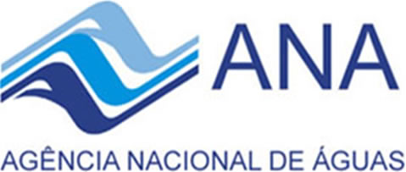
RESOLUÇÃO ANA Nº 1098, de 26 de junho de 2017
Visando o aprimoramento do Marco Regulatório para o Sistema Hídrico Mucuri (Resolução ANA nº 1098/2017), convidamos os interessados a apresentarem sugestões de alteração por meio do formulário abaixo, encaminhando-as a comar@ana.gov.br, em arquivo PDF, conforme calendário para o processo de aprimoramento a seguir definido:
- Recebimento das contribuições: até 08 de fevereiro de 2019.
- Avaliação das contribuições e publicização de proposta: 01 de março de 2019.
- Recebimento de novas contribuições: até 29 de março de 2019.
- Previsão de publicação do novo marco regulatório: até maio de 2019.
SUGESTÕES DE APRIMORAMENTO
Regulamentação atual ou ausência de regulamentação | Sugestão | Justificativa de alteração
Proponente

Nome:___________________________________________
Instituição:_______________________________________
e-mail:___________________________________________
telefone:_________________________________________
data:____________________________________________

Assinatura:_______________________________________

